ГРАЖДАНЕ, ПОСТУПИВШИЕ  НА ВОЕННУЮ СЛУЖБУ ОБЕСПЕЧИВАЮТСЯ:  - денежным довольствием с дополнительными выплатами и надбавками;  - бесплатным обмундированием на весь период службы;  - основным отпуском продолжительностью  от 30 до 45 суток (в зависимости  от имеющейся выслуги лет),  а военнослужащим, проходящим военную службу в подразделениях границы, отпуск увеличивается еще на 15 суток;  - обязательным государственным страхованием жизни и здоровья из средств федерального бюджета;  - правом на получение образования (обучение, по желанию военнослужащего,  в образовательных учреждениях высшего  и среднего профессионального образования);  - производится зачет времени военной службы  в непрерывный стаж работы, учитываемый  при выплате пособий по социальному страхованию;  - другими льготами и гарантиями, предусмотренными федеральным законодательством и ведомственными нормативными правовыми актами.  СЛУЖБА В ОРГАНАХ БЕЗОПАСНОСТИ –  ЭТО ДОСТОЙНО! | ЕСТЬ ТАКАЯ ПРОФЕССИЯ –  РОДИНУ ЗАЩИЩАТЬ!  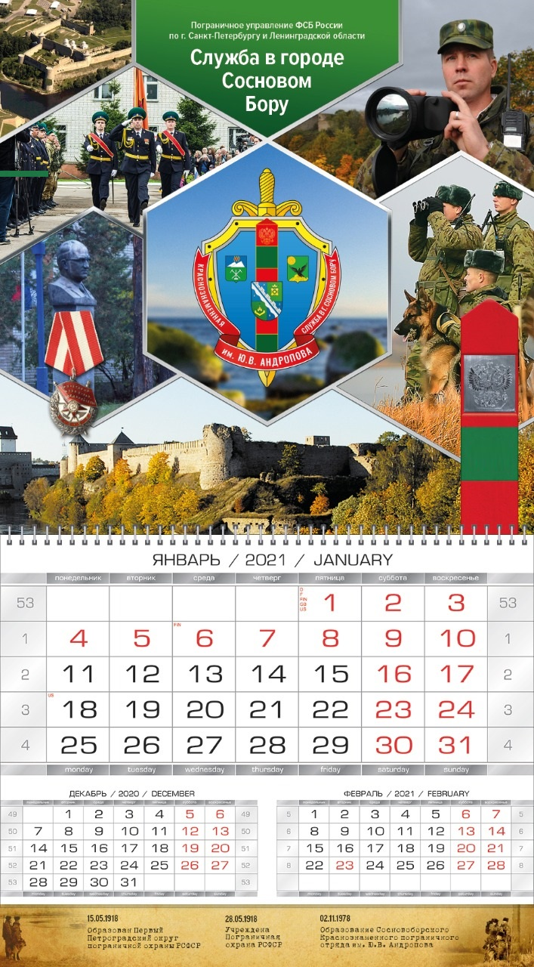   |     Адрес: Ленинградская область,  г. Сосновый Бор, ул. Советская, д. 63  тел.: (81369) 6-15-28, 6-15-19  ИНФОРМАЦИЯ  ГРАЖДАНИНУ, ЖЕЛАЮЩЕМУ ПОСТУПИТЬ НА ВОЕННУЮ СЛУЖБУ ПО КОНТРАКТУ
СТАНЬ ПОГРАНИЧНИКОМ, УНАСЛЕДУЙ И ПРИУМНОЖЬ СЛАВНЫЕ БОЕВЫЕ ТРАДИЦИИ!  Требования к кандидатам  - возраст от 18 лет;  - уровень образования не ниже среднего общего (11 классов);  - наличие гражданства Российской Федерации;  - отсутствие гражданства другого государства  у кандидата и его близких родственников,  а также факта оформления документов для выезда на постоянное место жительства  в другие государства;  - отсутствие близких родственников  проживающих за границей;  - отсутствие судимостей у кандидата и его близких родственников;  - годность к военной службе по состоянию здоровья (категория «А» – годен к военной службе, категория «Б» – годен к военной службе с незначительными ограничениями).  Кандидаты назначаются  на воинские должности  - контролер пограничного контроля;  - водитель;  - фельдшер;  - техник;  - вожатый служебной собаки;  - инструктор разведывательно-поисковой группы;  - младший специалист плавсостава береговой охраны. | Ежегодный оплачиваемый отпуск  30 суток  при продолжительности службы менее 10 лет;  35 суток  при продолжительности службы от 10 до 15 лет;  40 суток  при продолжительности службы от 15 до 20 лет;  45 суток  при продолжительности службы от 20 лет и более.  Военнослужащим, проходящим военную службу  в подразделениях границы основной отпуск увеличивается еще на 15 суток.  Продолжительность основного отпуска военнослужащих увеличивается на количество суток, необходимое для проезда к месту использования отпуска и обратно.  Денежное довольствие  Ежемесячное денежное довольствие военнослужащего составляет от 43 000 рублей  с увеличением в зависимости от уровня его профессионального мастерства, результатов служебной деятельности и выслуги лет;  Осуществляется выплата ежегодной материальной помощи в размере 1 оклада  по воинской должности и воинскому званию.  Льготы  Льготная выслуга лет из расчета 1 год военной службы за 1,5 года;  Военнослужащий имеет право выхода  на пенсию после 20 лет службы в льготном исчислении. | Жилье  - Военнослужащие обеспечение служебными жилыми помещениями по месту прохождения военной службы. В случае временного отсутствия жилого помещения предоставляется ежемесячная денежная компенсация за найм жилья.  - Все военнослужащие имеют право  на приобретение жилья. По истечении 3 лет военной службы по контракту военнослужащие становятся участниками накопительно-ипотечной системы жилищного обеспечения. Перечисление денежных средств на лицевой счет военнослужащих осуществляется  в размере от 340 000 рублей в год.  - Военнослужащий по военной ипотеке может приобрести себе квартиру или дом в любом регионе Российской Федерации, а погашение ипотечного кредита осуществляется государством.  Медицинское обслуживание  Военнослужащие по контракту, имеют право  на бесплатное получение медицинских услуг  в медицинских учреждениях ФСБ России:  - ежегодное медицинское обследование;  - безвозмездное предоставление лекарственных препаратов по рецепту врача;  - обеспечение медицинскими изделиями;  - предоставление путевок в ведомственные санатории и дома отдыха.  СЛУЖБА ПО КОНТРАКТУ  ТВОЙ ДОСТОЙНЫЙ ВЫБОР!

